МІНІСТЕРСТВО ОСВІТИ І НАУКИ УКРАЇНИ
Національний аерокосмічний університет ім. М. Є. Жуковського
«Харківський авіаційний інститут»

Кафедра систем управління літальних апаратів

Практична робота № _2_

з дисципліни «Автоматизація проєктування систем авіоніки»

Тема: «««Функціональне моделювання»

Виконав студент гр. ____549_____

____________ Належитий Антон Олегович
(підпис, дата) (П.І.Б.)

перевірив
__________ к.т.н., доц. Олена ГАВРИЛЕНКО
(підпис, дата) (П.І.Б.)

2025

МЕТА РОБОТИ

Оволодіти прийомами функціональної декомпозиції досліджуваної ІКС:
1) ознайомитися з технологією функціонального моделювання бізнес-
процесів;
2) навчитися будувати функціональні діаграми IDEF0 за допомогою
графічних засобів;
3) навчитися аналізувати функціональні діаграми системи з різних точок
зору.

ПОСТАНОВКА ЗАДАЧІ
ІУС Готелю.
Інформація:
- Працівники (Код співробітника, ПІБ, Вік, Пол, Адреса, Телефон, Паспортні дані, Код посади).
- Посади (Код посади, Найменування посади, Оклад, Обов'язки, Вимоги).
- Номери (Код номера, Найменування, Місткість, Опис, Вартість, Код співробітника).
- Послуги (Код послуги, Найменування, Опис, Вартість).
- Клієнти (ПІБ, паспортні дані, Дата заселення, Дата виїзду, Код номера, Код послуги 1, Код послуги 2, Код послуги 3, Вартість, Код співробітника).

1. Ознайомитися з технологією функціонального моделювання IDEF0.
2. Ознайомитися із засобом візуального моделювання бізнес-процесів
BPWin.
3. Для обраної предметної області в середовищі Ramus Educational (або в
будь-якому онлайн редакторі) побудувати функціональні діаграми IDEF0 «as
is» (з рівнем вкладеності не менше 3, кількістю блоків в кожній діаграмі не
менше 4-х, на 2-х діаграмах повинні бути зворотні зв'язки, на 2-х
розгалуження).
4. Побудувати IDEF0 діаграми «to be» для тих процесів, де можна ввести
автомати або автоматизовані підсистеми (не менше 2-х).
5. Зробити висновки: проаналізувати отримані діаграми з точки зору
замовника (користувача).
ВИКОНАННЯ РОБОТИ

- Технологія функціонального моделювання IDEF0
IDEF0 — методологія структурного аналізу для опису бізнес-процесів у вигляді ієрархії діаграм. Основні елементи:
- Блоки (функції) — прямокутники з дієслівними назвами.
- Стрілки — зв’язки між блоками:
- Вхідні (що обробляється)
- Вихідні (результат)
- Механізми (ресурси).
- Управління (правила)
Приклад для готелю:
- Контекстна діаграма (A-0): "Управління готелем".
- Декомпозиція (A0):
  - "Управління персоналом" (вхід: дані працівників, вихід: графік роботи).
  - "Обслуговування номерів" (вхід: запит на прибирання, вихід: стан номерів).
  - "Облік клієнтів" (вхід: паспортні дані, вихід: історія заселень).

- Засіб візуального моделювання BPWin
BPWin — інструмент для створення IDEF0/IDEF3-діаграм.
Кроки роботи:
- Створення проекту: Вибір методології (IDEF0).
- Побудова діаграм:
  - A-0: Верхній рівень
  - Деталізація (A1, A2...): зі стрілками:
- "Реєстрація клієнта" (вхід: паспортні дані, вихід: ключ від номера).
- "Формування рахунку" (вхід: послуги, вихід: фінансовий звіт).
3. Аналіз зв'язків: перевірка логіки процесів (напр., чи враховані всі дані для розрахунку вартості).

Функціональні діаграми IDEF0 «as is» для готелю

Нижче наведено побудови IDEF0-діаграм "as is" (стан системи до оптимізації) з використанням Mermaid. Діаграми мають:
- 3 рівні вкладеності (A-0, A0, A1/A2);
- 4+ блоки на кожній діаграмі;
- 2 діаграми з зворотними зв’язками (напр., контроль якості);
- 2 діаграми з розгалуженням (умовні шляхи).

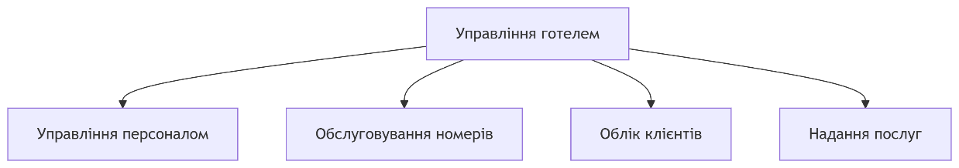
Рисунок 1 - Контекстна діаграма (A-0): "Управління готелем"

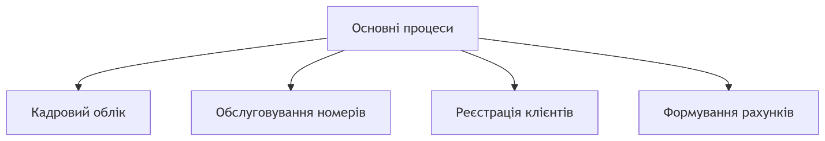
Рисунок 2- 1-го рівня (A0): "Основні процеси"
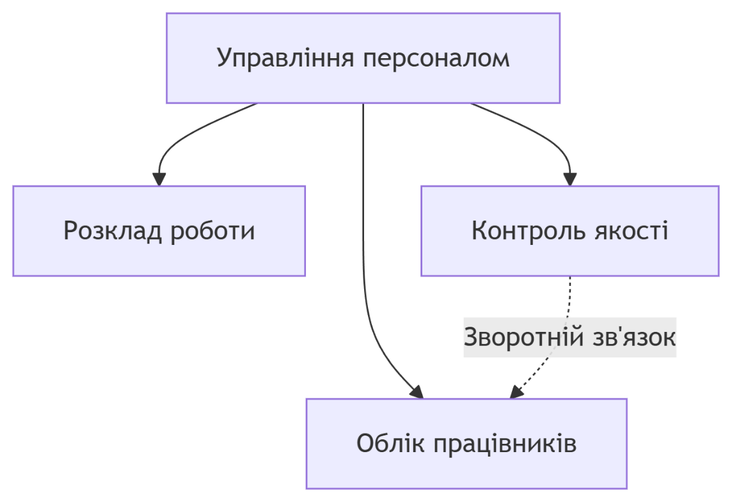
Рисунок 3 - Діаграма 2-го рівня (A1): "Управління персоналом"

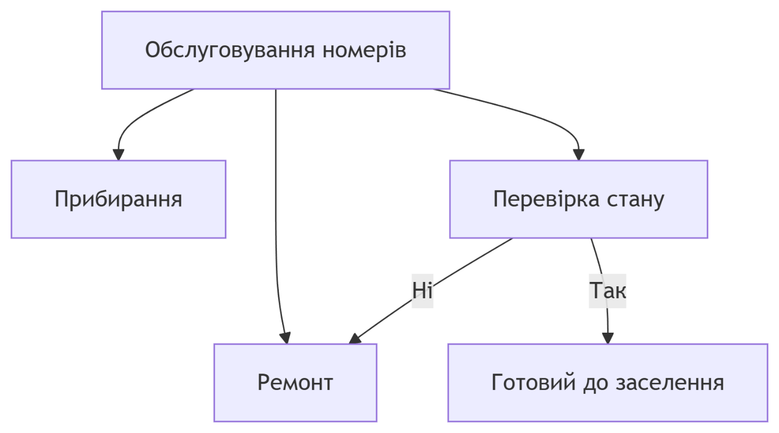
Рисунок 4 - Діаграма 2-го рівня (A2): " Обслуговування номерів"

Пояснення:
- Зворотні зв'язки: Контроль якості (B3) впливає на облік працівників (B1).
- Розгалуження: Перевірка стану номерів (C3) визначає подальші дії.

IDEF0 Діаграми "To Be" для автоматизованих процесів
Нижче наведено оптимізовані ("to be") IDEF0-діаграми для процесів, де впроваджуються автоматизація та IT-підсистеми. Використано Mermaid Live Editor з:
- 2+ автоматизованими підсистемами (онлайн-бронювання, аналітика даних).
- 3+ рівнями деталізації.
- Зворотними зв’язками та розгалуженнями.

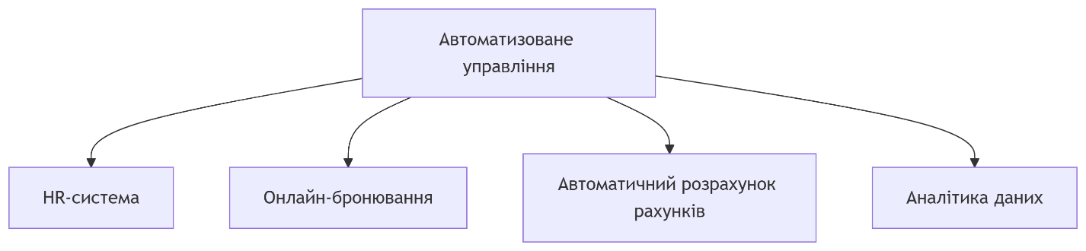
Рисунок 5 - Діаграма A2: Автоматизоване управління готелем

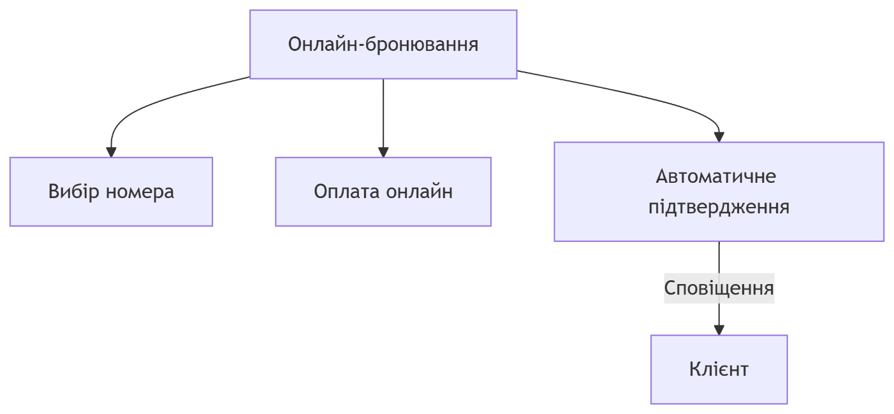
Рисунок 6 - Діаграма A3: Онлайн-бронювання

Ключові зміни:
- HR-система: Автоматизований облік працівників.
- Онлайн-бронювання: Інтеграція з платіжними системами.
- Аналітика: BI-звіти для керівництва.

ВИСНОВКИ

- Переваги автоматизації:
  - Скорочення часу на реєстрацію клієнтів.
  - Зменшення помилок у розрахунках.
  - Підвищення якості обслуговування.
- Необхідні IT-рішення:
  - Система онлайн-бронювання.
  - Інтеграція з CRM та фінансовими сервісами.

